MÔN: PHÂN TÍCH TỔNG HỢP

MẪU ĐỀ THI:
D. Steibelt, Sonatina Op.49, No.1, trích chương II

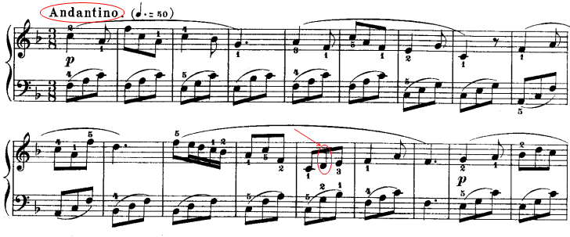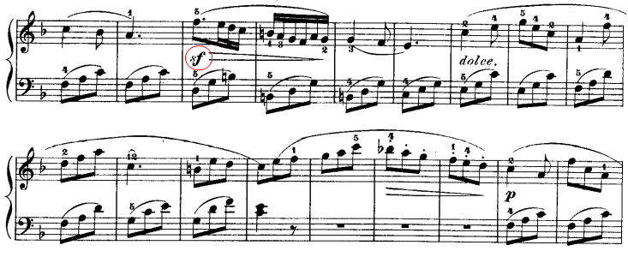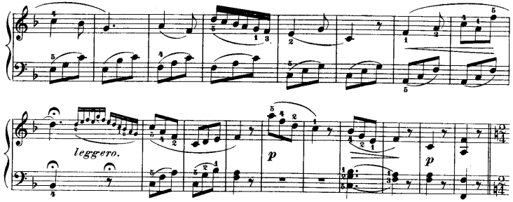

Trả lời ngắn gọn, xúc tích những nội dung sau:
1. Khái quát về nhạc sĩ D. Steibelt, những thể loại và tác phẩm tiêu biểu?
2. Tác phẩm sử dụng loại nhịp gì? Từ “Andantino” và ký hiệu “sf” trong bài có nghĩa là gì?
3. Khái quát về hình thức và trình bày chi tiết về cấu trúc, vòng kết?
4. Vòng công năng kết của đoạn nhạc trình bày là dạng kết gì? Giọng chính và giọng của đoạn giữa có quan hệ họ hàng thế nào? Âm được khoanh tròn ở nhịp 14 là dạng nào của âm ngoài hợp âm?
* Lưu ý:
- Ký hiệu hợp âm có thể ghi theo công năng (T, S, D...) hoặc ghi theo bậc (I, IV, V...)
- Đánh dấu điểm phân ngắt câu, đoạn và ghi công năng vào bản nhạc trong đề thi.

MẪU BÀI LÀM:
D. Steibelt, Sonatina Op.49, No.1, trích chương II

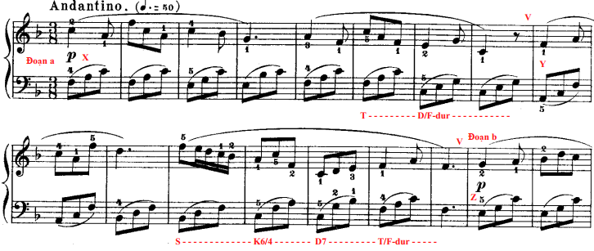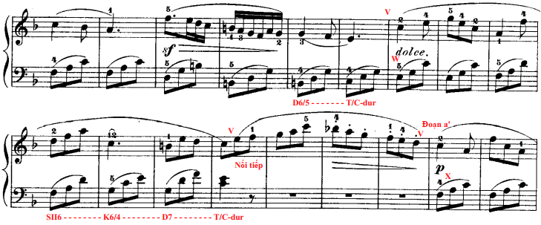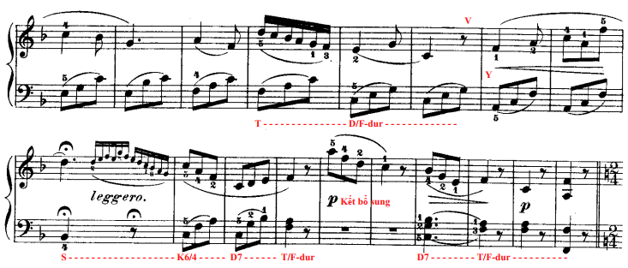

Câu 1:
* Daniel Steibelt là nhạc sĩ Cổ điển và nghệ sĩ piano người Đức, nhưng hoạt động âm nhạc của ông chủ yếu là ở Paris, London và ông qua đời ở Nga.
* Ông viết nhiều thể loại như giao hưởng, nhạc kịch, nhưng chủ yếu là cho piano.
* Tác phẩm tiểu biểu: 8 concerto cho piano, nhạc kịch “Romeo và Juliette” và tập 77 sonata cho piano…
Câu 2:
* Tác phẩm sử dụng nhịp 3/8 là loại nhịp đơn có 3 phách trong một ô nhịp, giá trị của mỗi phách là một móc đơn. Phách thứ nhất là phách mạnh, phách thứ hai và thứ ba là phách nhẹ.
* Từ “Andantino” nghĩa là thể hiện tốc độ khoan thai.
* Ký hiệu “sf” nghĩa là đột ngột nhấn mạnh khi thể hiện.
Câu 3:
* Khái quát: tác phẩm viết ở giọng F-dur, nhịp 3/8, hình thức ba đoạn đơn phát triển.
Sơ đồ tổng quát: a – b – nối – a’
* Trình bày chi tiết về cấu trúc, vòng kết của trích đoạn:
- Đoạn a gồm 16 nhịp: dạng hai câu không nhắc lại (x y)
Câu 1: gồm 8 nhịp, vòng kết T – D/F-dur
Câu 2: gồm 8 nhịp, vòng kết S – K⁶₄ – D₇ – T/F-dur
- Đoạn b gồm 15 nhịp: dạng hai câu không nhắc lại (z w)
Câu 1: gồm 8 nhịp, vòng kết D⁶₅ – T/C-dur
Câu 2: gồm 7 nhịp, vòng kết SII6 – K⁶₄ – D₇ – T/C-dur
- Nối tiếp: gồm 3 nhịp
- Đoạn a’ gồm 20 nhịp: dạng hai câu không nhắc lại (x’ y’)
Câu 1: gồm 8 nhịp, vòng kết T – D/F-dur
Câu 2: gồm 6 nhịp, vòng kết S – K⁶₄ – D₇ – T/F-dur
Kết bổ sung: gồm 6 nhịp, vòng kết D₇ – T/F-dur
Câu 4:
* Vòng công năng kết S–K⁶₄–D₇–T/F-dur đoạn nhạc trình bày là dạng kết đầy đủ.
* Giọng chính F-dur có quan hệ họ hàng với giọng C-dur của đoạn giữa vì đó là giọng bậc át.
* Âm được khoanh tròn ở nhịp 14 là dạng âm lướt.

